研究生课程任课教师成绩登录说明

1．请先登录上外主页：www.shisu.edu.cn，进入后点击下方的“选课系统”，点击研究生选课系统网址http://218.193.160.106:7777/yjs/。进入系统后输入“用户名”（教师姓名的全拼）和密码（如未做过修改，则初始密码为教师的出生年月日，如1962年1月1日，则输入19620101，为确保数据安全，请未修改过初始密码的教师，尽快登录系统进行密码修改），“验证码”按照右面提示的4位红色数字输入；点击“登录”进入系统。
2．进入后点击左下角“成绩录入”则显示任课教师当前学期所上课程，如无误，请点击右上角“确定”则显示所有学生名单，如仍然没有学生名单显示，则可能是因为没有维护成绩比例，只需点击名单框上方的红色字体（图1）维护好成绩类别级评分比例即可显示学生名单。
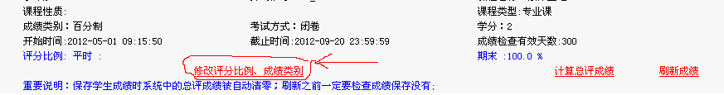
图1
任课教师可输入成绩，如有学生未参加考试，请在其名字的“备注”栏下拉框里选择原因，如“缺考、缓考等”，输入完毕后，切记点击“保存”键，提示保存成功后，再退出系统，否则会出现成绩未被录入的情况。
3．网上登录完毕后，请点击“打印”按钮打印成绩单。请在打印成绩单的右下角处签字，连同试卷和作业一并交至所在院（系、所、部）研究生教学秘书处。
网上成绩登录时间：2013年6月25日—9月13日，逾时网络将会关闭。
敬请各位老师在上述时间内登录成绩。并请于2013年9月9日—9月13日，即开学第一周，将试卷、课程论文及已签字的成绩单一并交给所在院（系、所、部）研究生教学秘书，由教学秘书统一报送至研究生部培养办。
研究生部培养办联系人，米健 李先玲；联系电话：35372813。

研究生部培养办公室
2013-6-13

